

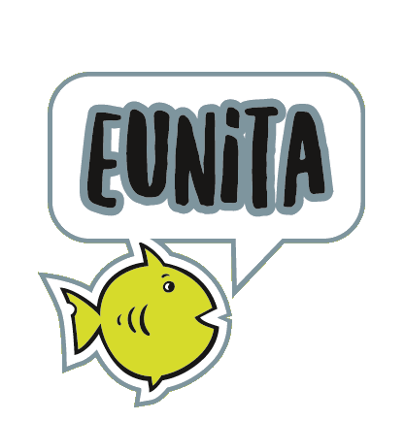

EUniTa- Cuaderno de Aprendizaje
(para obtener un certificado de tu intercambio)

Hola, usuario de EUniTa! Si te interesa obtener un certificado de tu participación en el programa de intercambio EUniTa, rellena los siguientes formularios después de cada sesión de intercambio. También hay un pequeño formulario para rellenar al principio del intercambio y otro para rellenar al final. Después de hacer un mínimo de 12 sesiones con tu compañero y de registrar los detalles aquí, sube este formulario a la plataforma EuniTa (en formato .doc, .docx,
.dot o .pdf) para que podamos revisarlo y emitir tu certificado.
Antes de la primera sesión:
Información general: | Nombre y apellidos  Dirección de correo electrónico:  Lengua(s) materna(s):  El idioma que quieres practicar en el intercambio:
¿Qué esperas de este intercambio? ¿Qué esperas sacar de la experiencia?

¡Perfecto! Os deseamos un buen intercambio. No te olvides de dejar un pequeño registro de cada sesión en los cuadros a continuación:

Registro de sesión 1
Fecha
Duración
Temas tratados
Materiales utilizados (si corresponde)
¿Qué has aprendido de esta sesión?
¿Qué te ha parecido difícil?

Registro de sesión 2
Fecha
Duración
Temas tratados
Materiales utilizados (si corresponde)
¿Qué has aprendido de esta sesión?
¿Qué te ha parecido difícil?
Registro de sesión 3
Fecha
Duración
Temas tratados
Materiales utilizados (si corresponde)
¿Qué has aprendido de esta sesión?
¿Qué te ha parecido difícil?

Registro de sesión 4
Fecha
Duración
Temas tratados
Materiales utilizados (si corresponde)
¿Qué has aprendido de esta sesión?
¿Qué te ha parecido difícil?
Registro de sesión 5
Fecha
Duración
Temas tratados
Materiales utilizados (si corresponde)
¿Qué has aprendido de esta sesión?
¿Qué te ha parecido difícil?

Registro de sesión 6
Fecha
Duración
Temas tratados
Materiales utilizados (si corresponde)
¿Qué has aprendido de esta sesión?
¿Qué te ha parecido difícil?
Registro de sesión 7
Fecha
Duración
Temas tratados
Materiales utilizados (si corresponde)
¿Qué has aprendido de esta sesión?
¿Qué te ha parecido difícil?

Registro de sesión 8
Fecha
Duración
Temas tratados
Materiales utilizados (si corresponde)
¿Qué has aprendido de esta sesión?
¿Qué te ha parecido difícil?

Registro de sesión 9
Fecha
Duración
Temas tratados
Materiales utilizados (si corresponde)
¿Qué has aprendido de esta sesión?
¿Qué te ha parecido difícil?

Registro de sesión 10
Fecha
Duración
Temas tratados
Materiales utilizados (si corresponde)
¿Qué has aprendido de esta sesión?
¿Qué te ha parecido difícil?
Registro de sesión 11
Fecha
Duración
Temas tratados
Materiales utilizados (si corresponde)
¿Qué has aprendido de esta sesión?
¿Qué te ha parecido difícil?

Registro de sesión 12
Fecha
Duración
Temas tratados
Materiales utilizados (si corresponde)
¿Qué has aprendido de esta sesión?
¿Qué te ha parecido difícil?

¿Ya has hecho 12 sesiones de intercambio con tu compañero? Muy bien, ahora podéis rellenar la siguiente sección y enviar este documento al equipo de EUniTa para solicitar tu certificado.
Si tenéis previsto continuar con el intercambio, no dudéis en copiar y pegar más cuadros aquí para registrar más sesiones antes de enviarnos este documento.
Después de la última sesión
¿Qué has aprendido de estas sesiones de intercambio?
¿Tienes algún comentario sobre EuniTa (por ejemplo, en cuanto a vuestra experiencia de la plataforma o a alguna nueva función que te gustaría encontrar en la plataforma)?

Gracias por rellenar este formulario. Cuando lo hayamos recibido y tramitado, nos pondremos en contacto contigo para emitir el certificado.
Esperamos que hayas disfrutado de la experiencia del intercambio con EUniTa y que te haya sido útil. ¿Por qué no empiezas un intercambio nuevo?









